湖南省祁阳县2015-2016学年第一学期期末教学质量检测九年级物理及答案
（试题卷）
（时量：90分钟 满分：100分）
温馨提示：1、考生作答时，选择题和非选择题均须对应答在答题卡上，答在本试卷上作答无效。考试结束后，只交答题卡。
2、本试卷满分100分，考试时量90分钟。
3、第五大题要求写出必要的文字说明、公式和演算步骤，只写出最后答案的不能得分。

一、选择题（本题共34分，每小题2分，每小题给出选项中，只有一个是正确的，考生必须把所选答案的序号填写在答题卡上的指定位置。）
1．5月31日是“世界无烟日”，很多公共场所贴了如图1所示的标志，这主要是考虑到在空气不流通的房间里，只要有一个人吸烟，整个房间就会充满烟味，这是因为：( )

A、物质是分子组成的
B、分子间有引力
C、分子间有斥力
D、分子在不停地运动
2．下列有关热和能的说法中正确的是：( )
A、物体内能增大，一定从外界吸收热量．
B、汽油机在做功冲程中把机械能转化为内能
C、物体的温度越高，分子无规则运动越剧烈
D、燃料的热值越大，燃烧时放出的热量越多．
3. 通常情况下，下列材料中都属于导体的一组是（ ）
A．食盐水、玻璃棒、铅笔芯
B．橡胶棒、塑料绳、玻璃板
C．铅笔芯、铜芯线、钢锯条
D．陶瓷碗、橡胶棒、人体
4.在下列常见的生活事例中，用做功的方式来改变物体内能的是（ ）
A．给自行车打气时，气筒壁会发热
B．冬天写作业时手冷，用嘴向手上呵呵气
C．喝很热的茶时，先向水面上吹吹气
D．阳光下，太阳能热水器中的水温升高
5.水比热容较大的性质，在日常生活、生产、技术中有着广泛的应用。下列事例中哪个不是应用这一性质（ ）
A．北方冬天，用热水循环来供暖
B．初春傍晚，在秧田里灌水可防止秧苗冻坏
C．用水来冷却汽车的发动机
D．夏天给教室洒水，感觉凉爽
6.一个电阻两端加上30V电压时，通过它的电流是6A，现给它两端加上15V的电压 时，它的电阻是（ ）。
A．0.2Ω B．2.5Ω
C．5 Ω D．7.5 Ω
7．将一个标有“12V，15W”的灯泡接入某电路，当灯泡正常发光时，通过它的电流等于（ ）
A．0.8A B. 1.25A
C. 1A D. 2A
8. 下列设备中，没有利用电磁波工作的是( )
A．B超 B．微波炉
C．手机 D．电视遥控器
9．电冰箱、洗衣机、空调等家用电器都使用三孔插座，插座中有一个孔是用来接地的。若在你家中这个孔没有接地，将会发生的现象是( )
A．插座因耗电增加而烧毁
B．人接触家用电器外壳时有可能发生触电事故
C．家用电器不能正常工作
D．这孔接地是为了更好的让家用电器散热
10. 由公式I=U/R变形可得R=U/I，则下列有关说法正确的是（ ）
A．导体的电阻跟导体两端的电压成正比，跟导体中的电流成反比
B．导体两端不加电压时，导体的电阻为零
C．导体中的电流为零时，导体的电阻为零
D．导体的电阻是导体本身的属性，与电压、电流无关。
11. 下列各种电器中，利用电流热效应工作的是( )
A．电动机 B．电风扇
C．电冰箱 D．电饭锅
12.下列装置中利用电磁感应原理工作的是（ ）
A．发电机 B．电灯
C．电熨斗 D．电烙铁
13.下列四灯，如果都在各自的额定电压下工作，最亮的是（ ）
A．220V，60W B．110V，75W
C．36V，40W D．24V ，10W
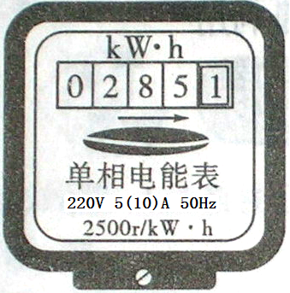
14. 小刚家电能表如图所示，标有2500r/kw.h，一个用电器在家庭电路中单独工作了1分钟，电能表的铝盘转了50圈。表盘上标这个用电器可能是( )
A．空调 B．电视机
C．电灯 D．电风扇
15. 如下图所示的实验装置中，能反映发电机原理的是( )。
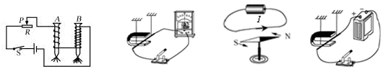

A B C D

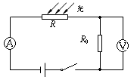
16．如图3所示，将光敏电阻 R、定值电阻 R₀、电流表、电压表、开关和电源连接成如图所示电路．光敏电阻的阻值随光照强度的增大而减小．闭合开关，逐渐增大光敏电阻的光照强度，观察电表示数的变化情况应该是( )
图3
A．A表和V表示数均变小
B．A表示数变大，V表示数变小
C．A表示数变小，V表示数变大
D．A表和V表示数均变大
17．关于电磁波的说法中正确的（ ）
A．电磁波只能在真空中传播
B．波长不同的电磁波的速度不同
C．电磁波是沿某一特定方向向空间远处传播的。
D．迅速变化的电流在周围的空间激起电磁波

二、填空题（本题共20分，每空1分。把答案填写在答题卡上的指定位置。）
18．有一种节日彩灯，100只一组串联，若电源插头处的电流为300 mA，则通过第20只灯的电流为_____A；通过第100只灯的电流为___ __A.
19.汽车散热器等制冷设备常用水作为冷却剂，这是利用了水的________较大的性质；如果汽车散热器中装有5kg的水，在温度升高10℃的过程中，水吸收的热量是_____ J。（已知C_{水}=4.2×10³J/（kg·℃）
20．一台单缸四冲程汽油机，飞轮转速是1200r/min，该汽油机每秒钟内完成______个冲程，做功 _次。
21．一根阻值为100Ω的电阻丝通电100s，通过的电流为2A，则电阻丝两端的电压是__________V，产生的热量为______________J。
22．家庭电路中接有额定电流为5A的保险丝，在这个电路里允许接的用电器的总功率不能大于__________W．现已经装了40W的电灯5盏，正常使用800W的电热器一只，最多还可以接入__________盏60W的电灯．
23．电能表表盘上标有“3000r/（kW•h）”字样，将某用电器单独接在该表上工作20min，电能表表盘转动了300转，该用电器在上述时间内消耗的电能为__________kW•h，该用电器的电功率是__________W。
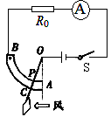
24. 如右图所示是小静设计的风力测量仪， O是转动轴，OC是金属杆，下面连接着一块受风板。无风时OC是竖直的，风力越大，OC杆偏转的角度越大。AB是一段圆弧形电阻，P点是金属杆与弧形电阻相接触的点。测量时，闭合开关S，在风力变大的过程中，电流表示数将变 ，定值电阻R₀在电路中的作用是 。
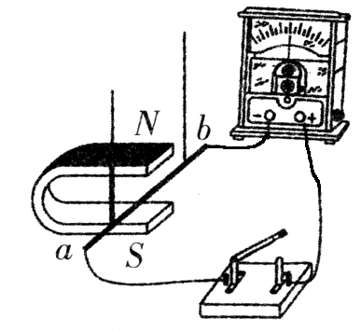
25．如左下图所示，给直导线通电时，其下方的小磁针发生偏转，这说明__________；改变直导线中电流方向，小磁针偏转方向__________（选填“改变”或“不变”）．
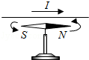
26.如右上图所示装置，闭合开关，当金属棒ab在磁场中水平运动时，灵敏电流表指针偏转，这种现象叫做 ，这就是 （选填“电动机”或“发电机”）的工作原理。
27．电磁波在真空中传播速度约为 m/s，红光的波长比紫光的波长 （填“长”或“短”）。

三、作图题：（本大题共6分，每题3分）
28．如下左图所示是家庭电路的某一部分的示意图，请用笔画线代替导线把该电路连接完整，并且使之符合安全用电的要求．
29．请标出下右图中螺线管的S、N极和电流方向
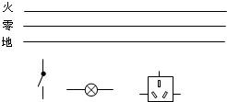
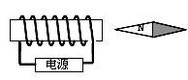

四、实验探究题（共20分，每空2分）
30．在“探究一定电压下，电流与电阻的关系”的实验中，老师提供的实验器材有：电源（电压恒为4.5V），电流表、电压表各一个，开关一个，四个定值电阻（5Ω、10Ω、15Ω、20Ω），滑动变阻器，导线若干，实验中控制电阻R两端的电压为2V不变．
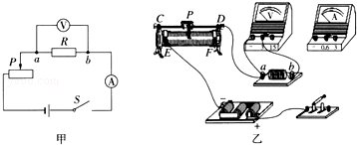
（1）请根据图甲的电路图用笔画线将图乙实物图连接完整．
（2）为完成整个实验，应该选取最大阻值不小于__________Ω的滑动变阻器．
（3）连好电路闭合开关，发现无论怎样移动滑动变阻器的滑片，电压表有示数，电流表没有示数，则故障可能是__________．
（4）实验中将定值电阻R的阻值由5Ω依次更换为10Ω、15Ω、20Ω，为使电压表的示数不变，则每次闭合开关后都应该将滑动变阻器的滑片P依次向______（选填“E”或“F”）端移动．
（5）实验中变阻器滑片的作用是：__________．

31.在测定“小灯泡的电功率”的实验中，已知电源电压为6V，小灯泡的额定电压为2.5V，小灯泡的电阻约为10Ω，滑动变阻器上标有“20Ω 1A”字样．
（1）实验中，小向同学连接好电路后，闭合开关，移动滑片，发现小灯泡始终不亮，且电压表有示数，电流表无示数，则故障的原因可_____________；
（2）故障排除后，闭合开关，移动滑动变阻器的滑片到某一点，电压表的示数如下图甲所示，为____V，要测量小灯泡的额定功率，应将滑P向____端滑动如下图丙所示（选填“A”或“B”）；
（3）当小灯泡正常发光时，电流表的示数如下图乙所示，则小灯泡的额定功率是______W。小灯泡正常发光时灯丝的电阻是______Ω
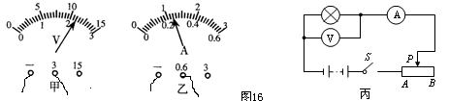

五、计算题（共20分：32题9分；33题11分）
32.美国“9.11”事件中，撞击世贸大楼的波音767客机可载热值为4.6×10⁷J/kg的优质航空煤油15t，若燃油完全燃烧后放出的热量是多少J？（3分）
如果燃油放出热量的30%被大楼墙体内的钢骨架吸收，可使多少t的钢结构从15℃的室温升高至熔点1515℃？[已知C_{钢}=0.46×10³J/（kg•℃）（6分）

33.现代农村家庭电气化普及程度越来越高。小芳家里的某品牌电烤箱铭牌及其内部简化电路如图所示，R₁和R₂均为电热丝。求：
（1）若某种食物需要用该电烤箱高温档烘烤1500s，则该
电烤箱消耗的电能是多少？（2分）
（2）电路中R₁的阻值是多少？（3分）
（3）该电烤箱在低温档正常工作时，电路中的电流和R₂的电阻分别是多少？（6分）
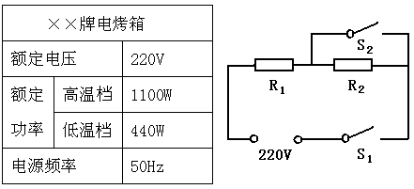

祁阳县2015年下学期期末教学质量检测
九 年 级 物 理
（参考答案）
一．请将选择题答案填到下表。(本题共34分，每小题2分)
题号 | 01 | 02 | 03 | 04 | 05 | 06 | 07 | 08 | 09 | 10 | 11 | 12 | 13 | 14 | 15 | 16 | 17
答案 | D | C | C | A | D | C | B | A | B | D | D | A | B | A | B | D | D
二．请将填空题答案填到横线上。(本题共20分，每小题2分)
18. 0.3 0.3 19. 比热容 2.1×10⁵
20. 40 10 21. 200 4×10⁴
22. 1100 1 23. 0.1 300
24. 变大 保护电路
25. 通电导体周围存在磁场 改变 26. 电磁感应现象 发电机
27. 3×10⁸ 长
三．作图题（6分）
28、29图略
四．实验探究题（20分）
30.(1) 图略
(2) 6.25 （3）定值电阻处断路
（4） F （5）控制定值电阻两端电压不变
31.（1） 小灯泡处断路 （2）2.2
（3） A （4）0.6 （5）10.4
五．计算题（本题共20分）
32.（1）解：Q_{放}=qm=4.6×10⁷J/kg×15×10³kg=6.9×10¹¹J
( 2 )Q_{吸}=30% Q_{放}=2.07×10¹¹J
m_{钢}= Q_{吸}/c_{钢}(t-t₀)= 2.07×10¹¹J/0.46×10³J/（kg•℃）×（1515℃-15℃）=3×10⁵ kg=300t

33.（1） W=Pt=1100w ×1500s=1.65×10⁶ J
(2) R₁ =U² /P=(220V)² /1100W=44Ω
(3) I_{低}=P_{低}/U=440w/220v=2A
R_{总}=U/I=220V/2A=110Ω
R₂=R_{总}-R₁=110Ω-44Ω=66Ω

